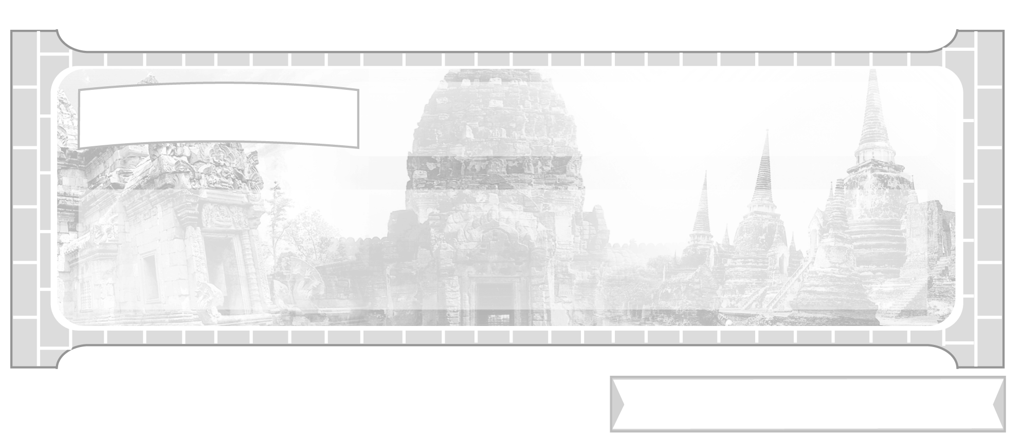

หน่วยการเรียนรู้ที่ 3 อาณาจักรรัตนโกสินทร์

แผนการจัดการเรียนรู้ที่ 35 พัฒนาการของอาณาจักรรัตนโกสินทร์ด้านเศรษฐกิจและสังคม ยุคปฏิรูปการปกครองเป็นระบอบประชาธิปไตย

ชั้นประถมศึกษาปีที่ 6 เวลา 1 ชั่วโมง

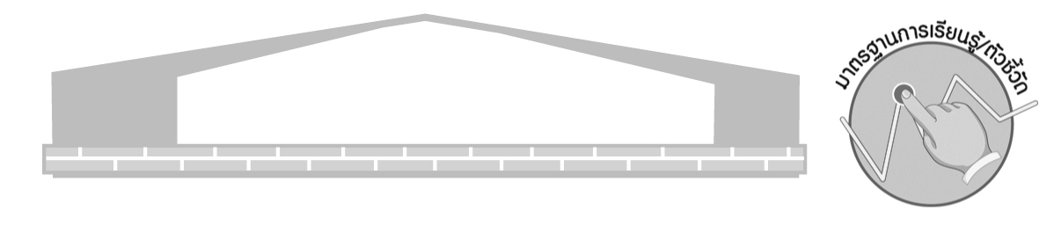
มาตรฐานการเรียนรู้/ตัวชี้วัด

มาตรฐานการเรียนรู้
ส 4.3 เข้าใจความเป็นมาของชาติไทย วัฒนธรรม ภูมิปัญญาไทย มีความรัก ความภูมิใจ และธำรงความเป็นไทย
ตัวชี้วัด
ส 4.3 ป.6/2 อธิบายปัจจัยที่ส่งเสริมความเจริญรุ่งเรืองทางเศรษฐกิจและการปกครอง
ของไทยสมัยรัตนโกสินทร์

จุดประสงค์การเรียนรู้สู่ตัวชี้วัด

1. อธิบายพัฒนาการด้านเศรษฐกิจและสังคมของกรุงรัตนโกสินทร์ยุคปฏิรูปการปกครองเป็นระบอบประชาธิปไตย (K)
2. มีความรู้ความเข้าใจพัฒนาการทางด้านเศรษฐกิจและสังคมยุคปฏิรูปการปกครอง
เป็นระบอบประชาธิปไตย (P)
3. มีความสนใจศึกษาเรียนรู้พัฒนาการทางด้านประวัติศาสตร์ชาติไทย (A)


สาระสำคัญ


พัฒนาการด้านเศรษฐกิจและสังคมสมัยกรุงรัตนโกสินทร์ยุคปฏิรูปการปกครองเป็นระบอบประชาธิปไตย มีการพัฒนาเศรษฐกิจและสังคม โดยการใช้แผนพัฒนาเศรษฐกิจและสังคมแห่งชาติมาเป็นแนวทางในการพัฒนาประเทศ ตั้งแต่ พ.ศ. 2504 เป็นต้นมา


สาระการเรียนรู้

พัฒนาการด้านเศรษฐกิจสมัยกรุงรัตนโกสินทร์ตั้งแต่ยุคต้นกรุง - สมัยปัจจุบัน
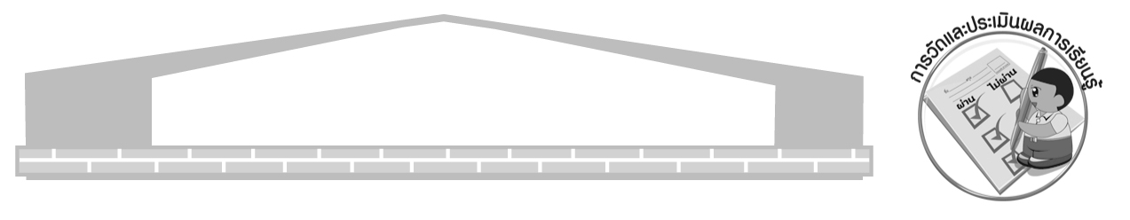

คุณลักษณะอันพึงประสงค์

รักชาติ ศาสน์ กษัตริย์
ตัวชี้วัดที่ 1.4 เคารพเทิดทูนสถาบันพระมหากษัตริย์


สมรรถนะสำคัญของผู้เรียน

ความสามารถในการคิด

ชิ้นงานหรือภาระงาน (หลักฐาน ร่องรอยแสดงความรู้)

1. ชิ้นงานที่ 5 เรื่อง พัฒนาการด้านการเมืองและเศรษฐกิจสมัยรัตนโกสินทร์
2. ชิ้นงานที่ 6 เรื่อง ปัจจัยที่ส่งเสริมความเจริญทางการเมืองและเศรษฐกิจสมัย-รัตนโกสินทร์
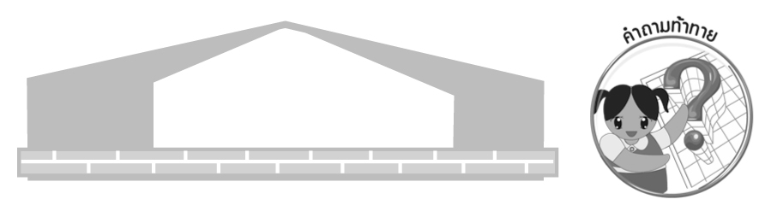
คำถามท้าทาย

นักเรียนคิดว่าในปัจจุบันเศรษฐกิจแบบใดที่สามารถทำให้คนไทยดำเนินชีวิตอย่าง
มีความสุขได้

การจัดกิจกรรมการเรียนรู้

1. ครูติดบัตรคำว่า เศรษฐกิจระบบทุนนิยม บนกระดาน ให้นักเรียนอ่านก่อนนำเข้า
สู่บทเรียนพัฒนาการทางด้านเศรษฐกิจยุคปฏิรูปการปกครองแบบประชาธิปไตย
จากนั้นให้ครูอธิบายความหมายของคำว่า เศรษฐกิจระบอบทุนนิยม ดังนี้

การพัฒนาการการเมืองการปกครองของไทยเป็นระบอบประชาธิปไตย ดังนั้นเศรษฐกิจระบบทุนนิยมจึงได้เข้ามาพร้อมกับระบอบการเมือง ทำให้ประเทศไทยพัฒนาเศรษฐกิจตามระบบทุนนิยมเป็นระบบเศรษฐกิจที่ให้เสรีภาพแก่เอกชนในการดำเนินการทางด้านเศรษฐกิจ ซึ่งตั้งแต่ประเทศไทยปฏิรูปการปกครองเป็นระบอบประชาธิปไตยมาได้พิสูจน์ให้เห็นถึงข้อดีข้อเสียของระบบเศรษฐกิจแบบทุนนิยม คือ
ข้อดีระบบเศรษฐกิจแบบทุนนิยม
1. เอกชนมีเสรีภาพกิจกรรมทางเศรษฐกิจ
2. กำไรและระบบกรรมสิทธิ์ในทรัพย์สินเป็นแรงจูงใจในการทำงาน
ข้อเสียระบบเศรษฐกิจแบบทุนนิยม
1. เกิดความเหลื่อมล้ำทางเศรษฐกิจในสังคม
2. ผู้ที่มีอำนาจทางการเงินเข้ามาควบคุมเศรษฐกิจและการเมือง
3. เกิดการใช้ทรัพยากรอย่างสิ้นเปลืองเพื่อแข่งขันฐานะทางการเงิน
ดังนั้นพระบาทสมเด็จพระเจ้าอยู่หัวรัชกาลที่ 9 ทรงเห็นภัยจากการพัฒนาเศรษฐกิจ
แบบสมัยใหม่จึงได้เกิดทฤษฎี เศรษฐกิจพอเพียง เพื่อให้ราษฎรได้นำไปใช้แก้ปัญหาวิกฤต
การพัฒนาเศรษฐกิจแบบทุนนิยม เพื่อให้ประเทศไทยรอดพ้นจากวิกฤตทางด้านเศรษฐกิจโลก
ในปัจจุบัน

2. ครูให้นักเรียนร่วมกันศึกษาพัฒนาการทางด้านเศรษฐกิจยุคปฏิรูปการปกครองแบบประชาธิปไตย โดยครูตั้งคำถามให้นักเรียนสรุปวิเคราะห์หาคำตอบ ดังนี้
นโยบายพัฒนาเศรษฐกิจหลังการปฏิรูปการปกครองเป็นแบบประชาธิปไตยมีลักษณะ
อย่างไร
(ตัวอย่างคำตอบ
1. นโยบายพัฒนาเศรษฐกิจชาตินิยมสมัยจอมพล ป.พิบูลสงคราม ได้ประกาศอาชีพสงวนให้แก่คนไทย
2. นโยบายเศรษฐกิจทุนนิยมโดยรัฐสมัยจอมพลสฤษดิ์ ธนะรัชต์ รัฐลงทุนทาง
เศรษฐกิจเองโดยการจัดตั้งรัฐวิสาหกิจขึ้น และประกาศใช้แผนพัฒนาเศรษฐกิจแห่งชาติขึ้นครั้งแรก
พ.ศ. 2504 จนปัจจุบันประเทศไทยมีแผนพัฒนาเศรษฐกิจและสังคมแห่งชาติแล้ว 10 ฉบับ)
3. ให้นักเรียนศึกษาพัฒนาการด้านสังคมยุคปฏิรูปการปกครองแบบประชาธิปไตย โดย
ให้นักเรียนร่วมกันแสดงความคิดเห็น ดังนี้
พัฒนาการด้านสังคมของไทยยุคปฏิรูปการปกครองแบบประชาธิปไตยมีลักษณะแบบใด (ตัวอย่างคำตอบ คนไทยรับเอาวัฒนธรรมของชาติตะวันตกมากขึ้น เช่น การแต่งกาย
การรับประทานอาหาร การสร้างที่อยู่อาศัย และการพัฒนาเทคโนโลยีในด้านต่าง ๆ)
นักเรียนคิดว่าสังคมไทยควรจะมีลักษณะพัฒนาการทางด้านสังคมอย่างไร
(ตัวอย่างคำตอบ ควรจะเห็นคุณค่าสังคมแบบดั้งเดิมรักษาขนบธรรมเนียมประเพณีแบบดั้งเดิม
รักและหวงแหนคุณค่าทางวัฒนธรรมของตนเองมากกว่าที่จะหลงไปกับวัฒนธรรมของต่างชาติ)
4. ให้นักเรียนร่วมกันสรุปปัจจัยที่ส่งเสริมความเจริญรุ่งเรืองในสมัยรัตนโกสินทร์สรุปเป็นแผนภาพ ดังตัวอย่าง
มีลักษณะภูมิประเทศ
ที่สมบูรณ์ทางธรรมชาติ
มีพระมหากษัตริย์
เป็นศูนย์กลางทางด้านจิตใจ
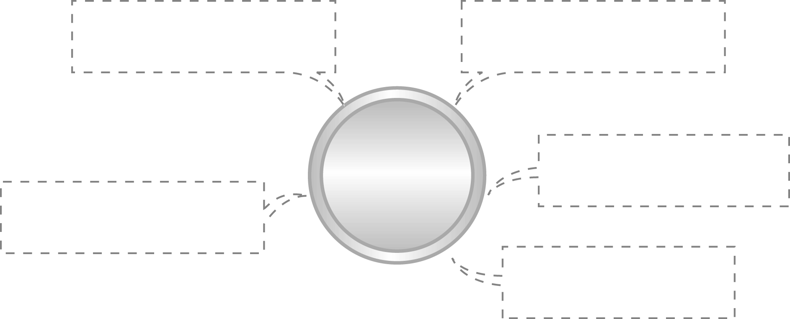
คนไทยได้นำหลักธรรมทางศาสนามาใช้ดำเนินชีวิต
มีวัฒนธรรมประเพณี
ที่ดีงามปฏิบัติร่วมกัน
นำความเจริญทางเทคโนโลยี
มาพัฒนาประเทศ
ปัจจัยที่ส่งเสริม
ความเจริญรุ่งเรือง
สมัยรัตนโกสินทร์

5. ให้นักเรียนและครูร่วมกันสรุปความรู้ ดังนี้
พัฒนาการด้านเศรษฐกิจและสังคมสมัยกรุงรัตนโกสินทร์ยุคปฏิรูปการปกครองเป็นระบอบประชาธิปไตย มีการพัฒนาเศรษฐกิจและสังคม โดยการใช้แผนพัฒนาเศรษฐกิจและสังคม-แห่งชาติมาเป็นแนวทางในการพัฒนาประเทศ ตั้งแต่ พ.ศ. 2504 เป็นต้นมา
- ให้นักเรียนร่วมกันแสดงความคิดเห็น โดยครูใช้คำถามท้าทาย ดังนี้
นักเรียนคิดว่าในปัจจุบันเศรษฐกิจแบบใดที่สามารถทำให้คนไทยดำเนินชีวิต
อย่างมีความสุขได้
7. ให้นักเรียนทำชิ้นงานที่ 5 เรื่อง พัฒนาการด้านการเมืองและเศรษฐกิจสมัยรัตนโกสินทร์ และชิ้นงานที่ 6 เรื่อง ปัจจัยที่ส่งเสริมความเจริญทางการเมืองและเศรษฐกิจสมัยรัตนโกสินทร์


การจัดบรรยากาศเชิงบวก

การตั้งคำถามให้นักเรียนร่วมกันวิเคราะห์หาคำตอบ

สื่อการเรียนรู้

1. บัตรคำ
2. ชิ้นงานที่ 5 เรื่อง พัฒนาการด้านการเมืองและเศรษฐกิจสมัยรัตนโกสินทร์
3. ชิ้นงานที่ 6 เรื่อง ปัจจัยที่ส่งเสริมความเจริญรุ่งเรืองทางการเมืองและเศรษฐกิจ
สมัยรัตนโกสินทร์
การวัดและประเมินผลการเรียนรู้

1. วิธีการวัดและประเมินผล
1.1 สังเกตพฤติกรรมของนักเรียนในการเข้าร่วมกิจกรรม
1.2 ตรวจชิ้นงานที่ 5 และชิ้นงานที่ 6
2. เครื่องมือ
แบบสังเกตพฤติกรรมการเข้าร่วมกิจกรรม
3. เกณฑ์การประเมิน
การประเมินพฤติกรรมการเข้าร่วมกิจกรรม
ผ่านตั้งแต่ 2 รายการ ถือว่า ผ่าน
ผ่าน 1 รายการ ถือว่า ไม่ผ่าน

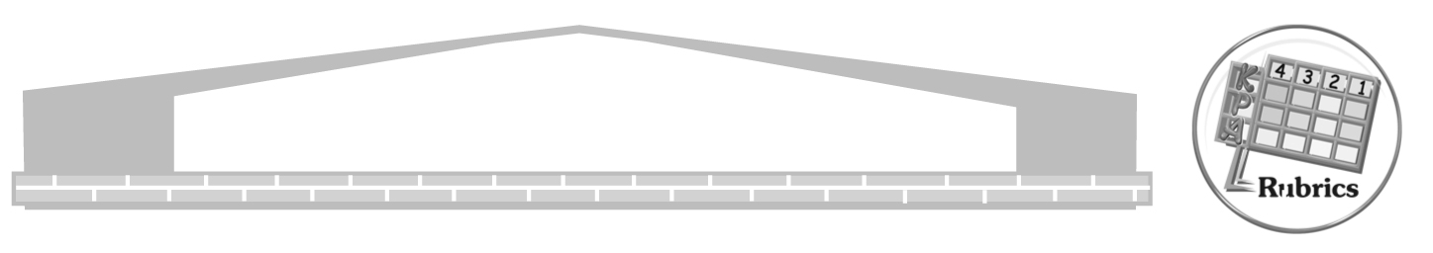
การประเมินผลตามสภาพจริง (Rubrics)

การประเมินชิ้นงานที่ 5 ให้ผู้สอนพิจารณาจากเกณฑ์การประเมินผลตามสภาพจริง (Rubrics)
เรื่อง พัฒนาการด้านการเมืองและเศรษฐกิจสมัยรัตนโกสินทร์

เกณฑ์การประเมิน | ระดับคะแนน
เกณฑ์การประเมิน | 4 | 3 | 2 | 1
เขียนอธิบายหรือสรุปพัฒนาการด้านการเมืองและเศรษฐกิจสมัยรัตนโกสินทร์ตอนต้นสมัยปฏิรูปประเทศตามแบบตะวันตก และสมัยปฏิรูปการปกครอง | เขียนอธิบายหรือสรุปพัฒนาการด้านการเมืองและเศรษฐกิจสมัยรัตนโกสินทร์ตอนต้นสมัยปฏิรูปประเทศตามแบบตะวันตก และสมัยปฏิรูปการปกครอง ได้สัมพันธ์กัน มีการเชื่อมโยงให้เห็นภาพโดยรวม แสดงให้เห็นความสัมพันธ์กันของแต่ละยุคสมัยได้ชัดเจน ถูกต้อง สมบูรณ์ตามข้อมูล | เขียนอธิบายหรือสรุปพัฒนาการด้านการเมืองและเศรษฐกิจสมัยรัตนโกสินทร์ตอนต้นสมัยปฏิรูปประเทศตามแบบตะวันตก และสมัยปฏิรูปการปกครอง ได้ มีการจำแนกข้อมูลให้สัมพันธ์กันของแต่ละยุคสมัยได้ชัดเจนถูกต้อง | เขียนอธิบายหรือสรุปพัฒนาการด้านการเมืองและเศรษฐกิจสมัยรัตนโกสินทร์ตอนต้นสมัยปฏิรูปประเทศตามแบบตะวันตก และสมัยปฏิรูปการปกครอง ได้ สอดคล้องกับข้อมูล มีการเขียนยกตัวอย่างเพิ่มเติมให้เข้าใจง่าย | เขียนอธิบายหรือสรุปพัฒนาการด้านการเมืองและเศรษฐกิจสมัยรัตนโกสินทร์ตอนต้นสมัยปฏิรูปประเทศตามแบบตะวันตก และสมัยปฏิรูปการปกครอง ได้ แต่ยังไม่สอดคล้องกับข้อมูล และไม่มีการอธิบายเพิ่มเติม

การประเมินผลตามสภาพจริง (Rubrics)

การประเมินชิ้นงานที่ 6 ให้ผู้สอนพิจารณาจากเกณฑ์การประเมินผลตามสภาพจริง (Rubrics)
เรื่อง ปัจจัยที่ส่งเสริมความเจริญทางการเมืองและเศรษฐกิจสมัยรัตนโกสินทร์

เกณฑ์การประเมิน | ระดับคะแนน
เกณฑ์การประเมิน | 4 | 3 | 2 | 1
เขียนอธิบายหรือสรุปปัจจัยที่ส่งเสริมความเจริญรุ่งเรืองทางด้านการเมือง และเศรษฐกิจ  สมัยรัตนโกสินทร์ | เขียนอธิบายหรือสรุปปัจจัยที่ส่งเสริมความเจริญรุ่งเรืองทางด้านการเมือง และเศรษฐกิจ  สมัยรัตนโกสินทร์ ได้สัมพันธ์กัน มีการเชื่อมโยงให้เห็นภาพรวม แสดงให้เห็นถึงความสัมพันธ์กันทางข้อมูลได้ถูกต้องครบถ้วนสมบูรณ์ | เขียนอธิบายหรือสรุปปัจจัยที่ส่งเสริมความเจริญรุ่งเรืองทางด้านการเมือง และเศรษฐกิจ  สมัยรัตนโกสินทร์ ได้ มีการจำแนกข้อมูลให้เห็นถึงความสัมพันธ์กันอย่างเป็นเหตุ  เป็นผล | เขียนอธิบายหรือสรุปปัจจัยที่ส่งเสริมความเจริญรุ่งเรืองทางด้านการเมือง และเศรษฐกิจ  สมัยรัตนโกสินทร์ ได้ สอดคล้องกับข้อมูล มีการเขียนขยายความยกตัวอย่างเพิ่มเติมให้เข้าใจง่าย | เขียนอธิบายหรือสรุปปัจจัยที่ส่งเสริมความเจริญรุ่งเรืองทางด้านการเมือง และเศรษฐกิจ  สมัยรัตนโกสินทร์ ได้ แต่ยังไม่สอดคล้องกับข้อมูลและไม่มีการอธิบายเพิ่มเติม

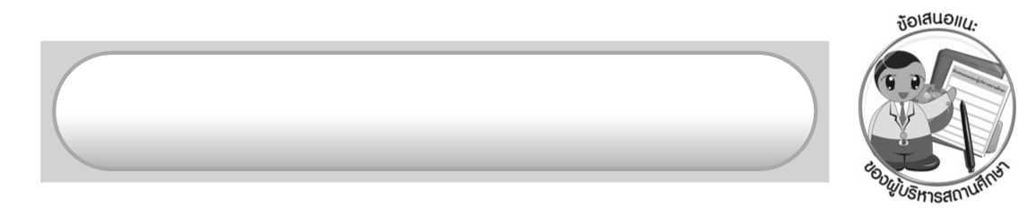
ข้อเสนอแนะของผู้บริหารสถานศึกษา

______________________________________________________________________________
______________________________________________________________________________
______________________________________________________________________________
______________________________________________________________________________
______________________________________________________________________________
______________________________________________________________________________
______________________________________________________________________________
______________________________________________________________________________
______________________________________________________________________________
______________________________________________________________________________
______________________________________________________________________________
______________________________________________________________________________
______________________________________________________________________________
______________________________________________________________________________
______________________________________________________________________________
______________________________________________________________________________
______________________________________________________________________________
______________________________________________________________________________
______________________________________________________________________________
______________________________________________________________________________
______________________________________________________________________________
______________________________________________________________________________
______________________________________________________________________________
______________________________________________________________________________

ลงชื่อ_________________________ (ผู้บริหารสถานศึกษา)
(_________________________)
________/________/_______

บันทึกหลังการสอน

ผลการจัดการเรียนการสอน

______________________________________________________________________________
______________________________________________________________________________
______________________________________________________________________________
______________________________________________________________________________
______________________________________________________________________________
______________________________________________________________________________

ปัญหา/อุปสรรค

______________________________________________________________________________
______________________________________________________________________________
______________________________________________________________________________
______________________________________________________________________________
______________________________________________________________________________
______________________________________________________________________________

แนวทางแก้ไข

______________________________________________________________________________
______________________________________________________________________________
______________________________________________________________________________
______________________________________________________________________________
______________________________________________________________________________
______________________________________________________________________________

ลงชื่อ_____________________________ (ผู้บันทึก)
(_________________________)
________/________/_______

